Районная Акции «Литературный флешмоб»,
посвященной 75-летию Победы
в Великой Отечественной войне
«Мне не помнить об этом нельзя».
…Той священной войной опалённые,
Шли солдаты в решающий бой.
Из руин поднимались спасённые,
Заслоняя Отчизну собой!..
Над берёзоньками да над соснами
Расплескалась опять синева
Стали внуки давно уже взрослыми
О войне память вечно жива...»
Л.Ф. Тимашенко-Бережнова.
В феврале этого года учащиеся 4 класса нашей школы приняли участие в данной Акции. Ребята вместе с учителем познакомились со стихами поэтов Богатовского района о войне, выбрали стихи Л.Ф. Тимошенко – Бережной из сборника «Костры на снегу», к данному отрывку стихотворения стали подбирать иллюстрации, фотографии, заголовки, сделали композицию слайда. И вот когда получился слайд, выложили его на стену Поэтического клуба «Содружество». На стене Поэтического клуба в ВК каждый день появлялись все новые и новые слайды, было интересно наблюдать за творчеством ребят и учителей.
По результатам Акции наш слайд занял 1 место среди группы учащихся с 3-4 классов.
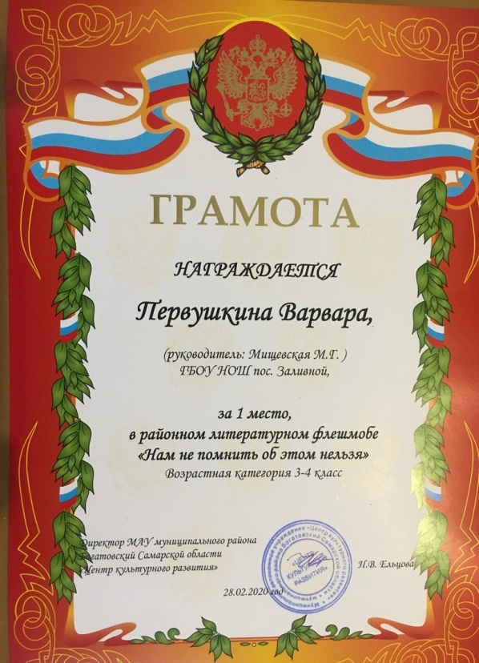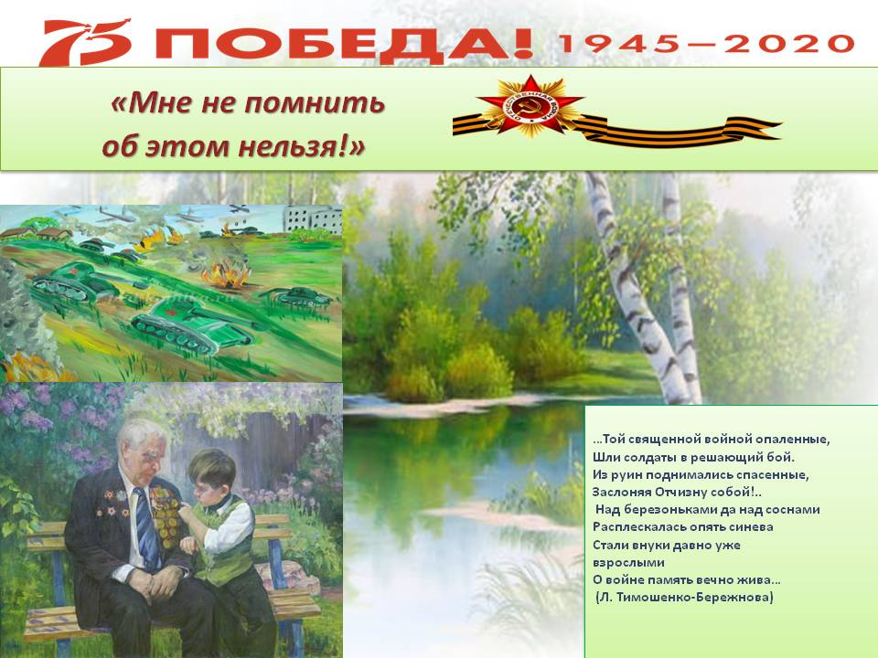

Участие в таких Акциях, несомненно, повышает интерес подрастающего поколения к чтению, к творчеству поэтов Богатовского края; привлекает детей к литературному чтению, предоставляя им возможности творческого общения со своими сверстниками и взрослыми, увлечёнными литературой, у учащихся развивается литературный творческий потенциал, который помогает разнообразить их интеллектуальный досуг.

Учитель начальных классов: Мищевская М.Г.

